Классный час в 4 классе «Формула здоровья»

Цель: Формирование у детей осознанного отношения к своему здоровью и потребности к здоровому образу жизни.
Задачи: 1. Формировать у детей представления о зависимости здоровья от двигательной активности, хорошего настроения, закаливания и чистоты тела; уточнить знания о полезных свойствах воздуха . Закрепить представление детей о распорядке дня, значимости режима дня.
2. Развивать познавательный интерес, мыслительную активность, воображение.
3. Воспитывать у детей желание заботиться о своем здоровье.
Оборудование: модель солнца, фото на слайдах, фонограмма для физкультурной минутки
Ход занятия.
(Слайд № 1 ) Тема урока. Ребята, у нас сегодня гости! Они пришли посмотреть как мы с вами хорошо умеем работать.
– Прочтите тему нашего классного часа. (Формула здоровья)
– О чём мы сегодня будем говорить? (О здоровье)
- Мы с вами много говорили о том, как сохранить здоровье, а сегодня мы должны с вами вывести формулу здоровья.
- Прежде чем вывести формулу здоровья, давайте уточним, что же такое здоровье.
- Ребята, что такое здоровье?
- Давайте заглянем в толковый словарь Сергея Ивановича Ожегова.
(Слайд № 2 )
Сейчас я хочу рассказать вам старую легенду
«Давным–давно на горе Олимп жили боги. Стало им скучно, и решили они создать человека и заселить планету Земля. Стали решать, каким должен быть человек, один из Богов сказал: «Человек должен быть сильным». Другой сказал: «Человек должен быть умным». Третий сказал: «Человек должен быть здоровым». Но один Бог сказал так: «Если все это будет у человека, он будет подобен нам». И решили они спрятать главное, что есть у человека - здоровье. Стали думать- решать - куда бы его спрятать? Одни предлагали спрятать здоровье глубоко в синее море, другие - на высокие горы. А один из Богов предложил: «Здоровье надо спрятать в самого человека».
Так и живет человек с давних времен, пытаясь сберечь свое здоровье, да вот не каждый может сохранить этот бесценный дар Богов!
Значит, здоровье – то оказывается, спрятано и во мне, и в тебе, и в каждом из вас. Я открою вам маленький секрет! Наше здоровье можно сравнить с солнышком, у которого много лучиков, эти лучики живут в каждой клеточке нашего организма.
Посмотрите на доску. У нас в гостях – Солнышко Здоровья. (на доске) Солнышко раскроет нам секреты как сохранить здоровье и поможет нам вывести формулу здоровья.
- Ребята, как вы думает, влияет ли хорошее или плохое настроение человека на здоровье? (Ученики высказывают своё мнение)
- Действительно, люди, которые дерутся, оскорбляют , а также лентяи, ябеды и трусы могут испортить хорошее настроение. Я очень надеюсь, что в нашем классе нет таких ребят, которые совершают плохие поступки, нанося вред здоровью и себе и другим людям.
- Положительные эмоции, хорошее настроение, доброта, милосердие, искренность – основа психического здоровья человека.
ПЕРВЫЙ ЛУЧИК нашего здоровья – это хорошее настроение. (показываю модель солнца, открываю первый лучик солнца)

(Слайд № 3 ) Игра «ЧТО? ГДЕ? КОГДА?»
1.Что нужно чистить человеку два раза в день. (Зубы)
2.Что человек хмурит, когда портится настроение? (брови)
3. Что на свете дороже всего? (здоровье)
4. Как по-другому можно назвать глаза? (зрение)
5. Что нужно делать по утрам, чтобы весь день оставаться бодрым? (зарядку)
6.Что помогает человеку отдыхать, расти и восстанавливать
силы? (сон)
ВТОРОЙ ЛУЧИК нашего здоровья – это режим дня ( открываю второй лучик солнца)
- Ребята, а что такое режим дня ?
Режим дня – это график, по которому выполняются все дела в течение дня чётко по времени. Человек, который привык соблюдать режим дня, более успешен в жизни. Все, что он запланировал, успевает сделать, никогда не опаздывает, производит приятное впечатление на окружающих. Если вы будете продумывать и правильно распределять свое время для труда и отдыха, вы и своё здоровье сохраните, и много полезного для себя и для других успеете сделать.
Работа в парах.
(Слайд № 4 ) Конкурс «Продолжи пословицу»
( раздаются тексты на белых листах бумаги. Нужно найти продолжение пословицы)

Здоровый человек - …
его разум дарит
Здоровье - …
богатый человек
Здоровье не купишь - …
дороже золота
Здоровый человек – богатый человек.
Здоровье – дороже золота.
Здоровье не купишь – его разум дарит.
ТРЕТИЙ ЛУЧИК нашего здоровья - это воздух. (открываю четвёртый лучик солнца)
Вдыхание свежего чистого воздуха в течение 15-20 минут придаёт бодрость, улучшает состав крови. Поэтому очень полезно проводить время на свежем воздухе.
А ещё, чтобы организм обогатился кислородом (кислород – это свежий чистый воздух) нужно выполнять дыхательные упражнения.
- Давайте сейчас с вами выполним дыхательные упражнения:
Подуем на живот
Как трубка, станет рот,
Ну, а теперь - на облака
И остановимся пока.
Как называется ЧЕТВЁРТЫЙ ЛУЧИК здоровья вы скоро узнаете.
Давайте поиграем. Я называю продукт , а вы поднимите красный кружок, если этот продукт полезен для здоровья, черный – если продукт вредный для здоровья.
- Посмотрите на доску.
(Слайд № 5 ) Полезные и вредные продукты.
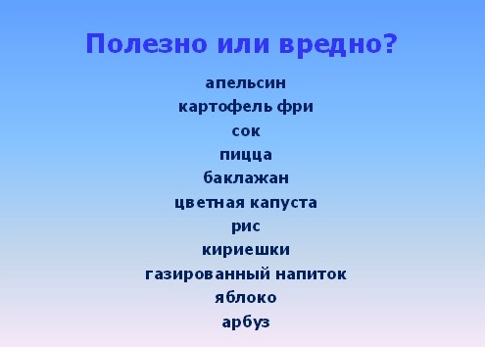
Выберите полезные и вредные продукты. (поднимают кружочки и слова распределяем в два столбика).
(Слайд № 6 )
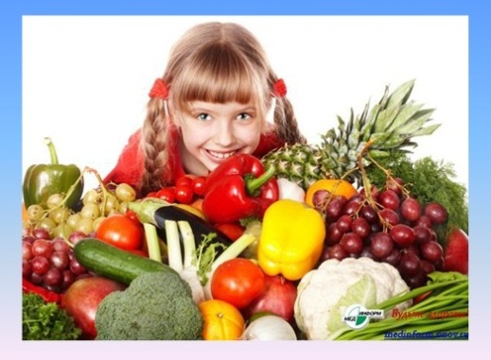
Правильное питание – условие здоровья, неправильное – приводит к болезням.
(Слайд № 7 ) Прочитайте пословицу:
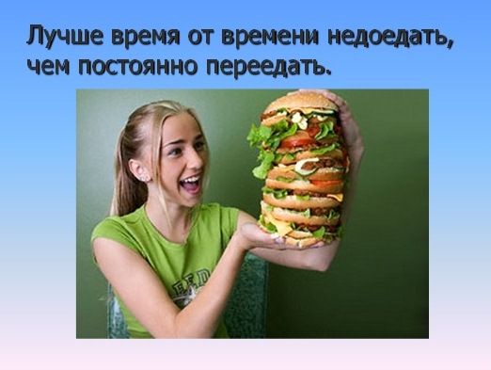
«Лучше время от времени недоедать, чем постоянно переедать»
- Как понимаете пословицу?
Переедать очень вредно, т.к. наш желудок не успевает все переваривать. Переедание приводит к тому, что человек набирает вес, а это приводит к разным заболеваниям.
Переедание - это вредная привычка.
Итак, как же называется четвёртый лучик здоровья?

ЧЕТВЁРТЫЙ ЛУЧИК - Правильное питание! (открываю четвёртый лучик)

(Слайд № 9 )
Откройте глаза. Потянитесь. Вздохните. Молодцы!

ПЯТЫЙ ЛУЧИК здоровья – Гигиена
-Что такое гигиена?
(Слайд № 10 )
Личная гигиена – это уход за своим телом, содержание его в чистоте.
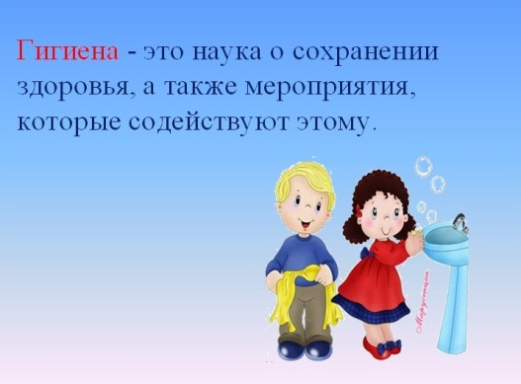
(Слайд № 11 ) Народная мудрость гласит:
(хором читают)
«Чистота – залог здоровья» . Почему так говорят?
- Грязная кожа приносит вред здоровью. И кроме того, грязные, неряшливые люди всегда неприятны окружающим.
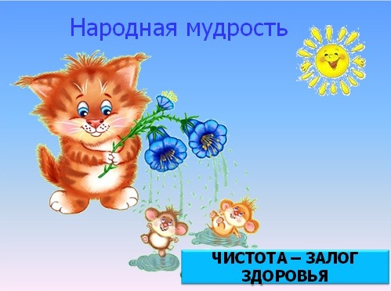
(Слайд № 12 )
От простой воды и мыла у микробов тает сила.
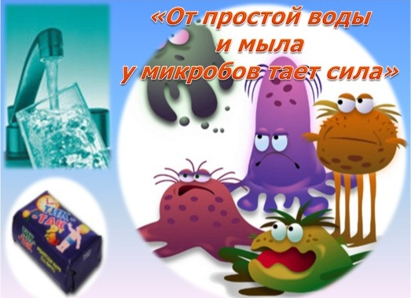
(Слайд № 13) Загадки.
1.Гладко, душисто, моет чисто
Нужно, чтоб у каждого было …. (мыло)

2. У мыла есть забота
Мыло ходит на работу-
Напенится, намылится
Придет и ляжет в … (мыльницу)

3. Костяная спинка, на брюшке щетинка,
По частоколу попрыгала
Всю грязь повыгнала. (зубная щётка)

4. Умываюсь утром рано
Я водою из-под … (крана)

5. Вытираю, я стараюсь,
После бани паренька
Всё намокло, всё измялось
Нет сухого уголка. (полотенце)
6. Если делаю причёску
Помогает мне… (расческа)

7. Я измерил сотню луж
Грязь смывать бегу
Под… (душ)

8. Лёг в карман и караулю
Рёву, плаксу и грязнулю.
Им утру потоки слёз,
Не забуду и про нос. (носовой платок)

-Ребята, скажите, а можно ли всем людям пользоваться одними и теми же предметами гигиены?

(Слайд № 14 ) Работа в парах.
-Сейчас работаем с таблицами, нужно внимательно прочитать названия предметов в первом столбце, а в следующем столбце отметить знаками (+ или -), если считаете, что этим предметом можно делиться, предлагать друг другу; (-) нельзя, так как данный предмет для индивидуального пользования. (текст на светло зелёных листах)
Названия
Предметы, которыми можно делиться, ставь +
Если нельзя, ставь знак -
Зубная щётка

Полотенце

Книга

Мочалка

Карандаш

Зубная паста

Расчёска

Кукла

Носовой платок

Проверка.
ШЕСТОЙ ЛУЧИК нашего здоровья – это спорт ( открываю седьмой лучик солнца)

(Слайд № 15 )
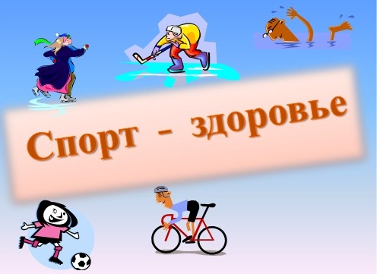
- Скажите, ребята, почему человек должен заниматься спортом?
(Чтобы не болеть, быть здоровым.)
- А вы сами занимаетесь спортом?
- Где вы занимаетесь спортом?

(Слайд № 16 ) Фото класса

(Слайд № 17) Прочитайте стихотворение хором.
Спорт, ребята, очень нужен,
Мы со спортом крепко дружим.
Спорт – помощник,
Спорт – здоровье,
Спорт – игра,
Спорту скажем дружно: «Да! »

Спорт – это то, что помогает сохранить здоровье. Но в нашей жизни есть вредные привычки, которые приносят вред здоровью.
А какие вредные привычки вы знаете?
- К чему приводят вредные привычки?
- Что выбираете вы: спорт или вредные привычки?
(Слайд № 18 – 31 ) Музыкальная физминутка.
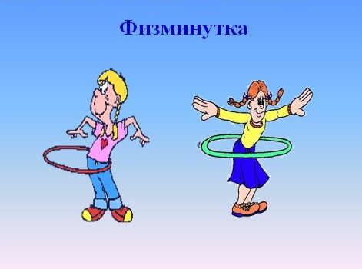
- Угадайте название СЕДЬМОГО ЛУЧИКА.
Зимой в воде холодной, купаться не боюсь,
Я только здоровее, ребята становлюсь.(закаливание)
(Слайд № 32 ) «Если хочешь быть здоров – закаляйся»
Есть много видов закаливания, помогите мне их вспомнить.
- Умывание прохладной водой
- Приучать себя к открытой форточке
- Обтирать тело влажным полотенцем
- Принимать душ каждое утро
- Ходить босиком летом по земле
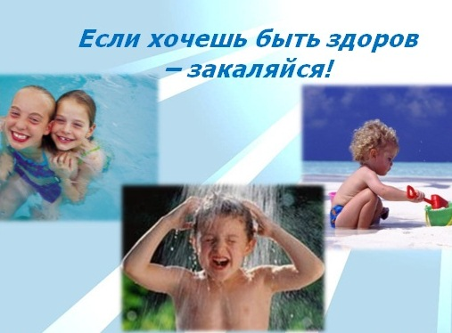
- Как вы думаете, для чего люди закаляются? (закалённый человек мало болеет, легче переносит заболевания, у него всегда бодрое настроение).
Люди закаляются для того, чтобы научить свой организм сопротивляться вредным условиям, научить его быть сильным, а значит здоровым и выносливым.
СЕДЬМОЙ ЛУЧИК здоровья – закаливание. ( открываю восьмой лучик солнца)
(Слайд № 33 ) Солнышко
- Ребята, посмотрите, как засияли и засверкали наши лучики здоровья на солнце.
- Если вы будете выполнять все то, о чем мы с вами сегодня говорили, а это - …
( заниматься спортом, делать дыхательную гимнастику, дышать свежим воздухом, есть полезную еду, выполнять режим дня.)
- То будете такими, как солнце - яркими, светлыми, веселыми, задорными, т.е. здоровыми.
- А сейчас выведем формулу здоровья, которая поможет сохранить здоровье.
(Слайд № 34 )

хорошее настроение +
режим дня +
свежий воздух +
правильное питание +
гигиена +
занятия спортом +
закаливание -
вредные привычки
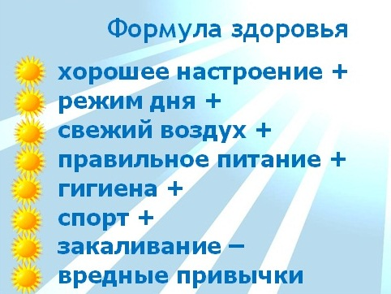
Рефлексия.
Поднимите руки вверх и похлопайте – если вы будете пользоваться всеми советами
Потопайте – будете пользовать лишь частью советов
Встаньте – советами пользоваться не будете

Здоровье – это награда, которую получает человек за усердие. Нужно помнить всегда главное «Чтобы стать здоровым, надо научиться быть здоровым». Я всем желаю – будьте здоровы! (Слайд № 35 )
На каждую букву слова здоровье придумать слова относящиеся к здоровью

